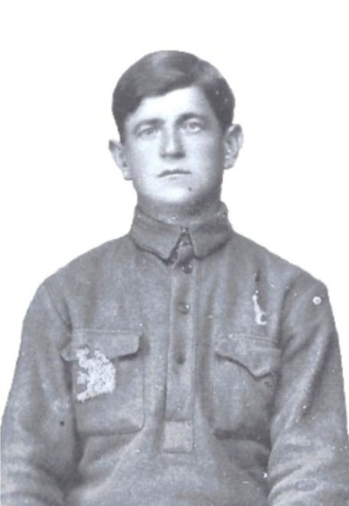

Литунов
Василий Григорьевич

Дата рождения | 1897
Место рождения | с.Мостовое, Мостовский район, Краснодарский край
Дата призыва в РККА | 08.03.1942
Место призыва (наименование городского (районного) военного комиссариата, осуществившего призыв) | Мостовским РВК Краснодарский край
Место службы | 972 сп
Звание, должность | красноармеец
Участие в войне (военнослужащий, партизан, подпольщик, вольнонаёмный состав) | военнослужащий
Награды
Краткая биография
Дата и место гибели (пропажи без вести, смерти, пленения) | пропал без вести 08.1943
Место и вид захоронения в годы войны и (или) перезахоронения послевоенное время (область (республика, край), район (округ), населённый пункт (город, деревня, поселок, село, станица, хутор)

